***I. I. S. “G. Vallauri” Settore Tecnologico***

|  |  |  |  |
| --- | --- | --- | --- |
| Francavilla Andrea | Laboratorio di Fisica | Relazione  N°3 | Fossano,4/10/2023 |
| Classe 2 B INF | Gruppo: Francavilla Andrea, Manunta Gabriele, Lorenzo Barberis, Ufe Elio |

**TITOLO: Primo principio della dinamica**

**Obiettivo:** Analizzare attraverso le esperienze di laboratorio il primo principio della dinamica verificandone e descrivendo i risultati ottenuti.

**Materiale Utilizzato:** Disco ad aria, tubo di Newton, pompa pneumatica, rotaia cuscino d’aria, 2 fotocellule, elettrocalamita, dispositivo di sgancio, rotella metrica, compressore, software Data Studio, interfaccia analogico digitale.

**Schema Di Montaggio:** 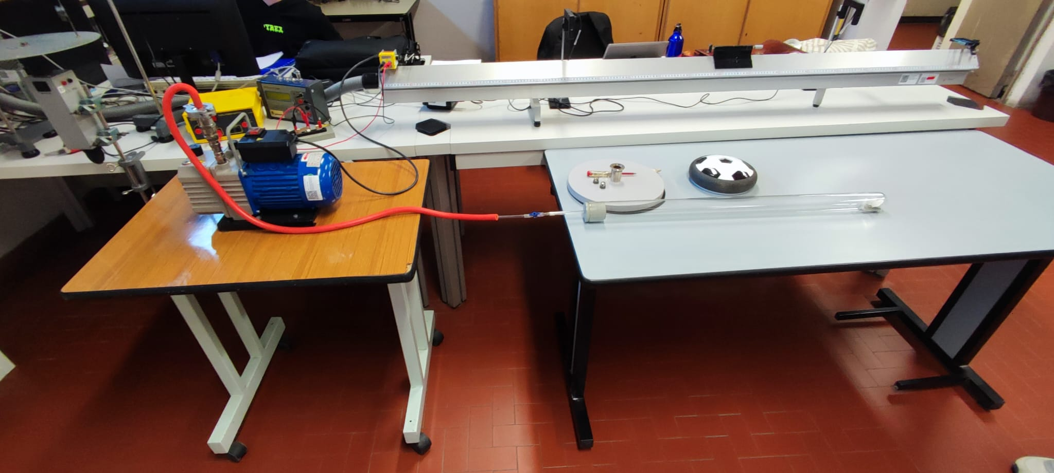

**Cenni Teorici:** Il primo principio della dinamica enuncia cheun corpo rimane nel suo stato di quiete o di moto rettilineo uniforme finché non interviene una forza a variare il suo stato. Infatti, si parla di un movimento di moto rettilineo uniforme quando un corpo si muove a velocità costante nella stessa direzione. Inoltre, nel moto rettilineo uniforme la somma delle forze è 0 perché la reazione vincolare e la forza peso si annullano tra di loro. Ad esempio, nel caso del disco ad aria esso rimane fermo fino a quando una forza esterna non altera il suo stato di quiete, in questo caso spostando il disco, in un esperimento ideale in cui l’attrito è nullo, dovrebbe andare all’infinito nella stessa direzione a velocità costante fino a quando un qualsiasi corpo imprima una forza che lo riporti in stato di quiete o in un altro stato di moto rettilineo uniforme con una direzione diversa.

**Procedimento:** L’esperimento del disco ad aria consisteva nel far partire il disco da una posizione di quiete, ad esempio fermo sul pavimento, per poi dargli una spinta, o una qualsiasi azione esterna che poteva compromettere il suo stato di quiete, per osservare che dopo la spinta avrebbe seguito la direzione della spinta ad una velocità costante e se non ci fossero stati oggetti nella sua traiettoria non avrebbe cambiato direzione e avrebbe continuato ancora a lungo. Per riverificare il primo principio della dinamica abbiamo utilizzato una rotaia a cuscino d’aria con un carrello con sopra una bandierina che attivasse le 2 fotocellule in modo tale da verificare questo principio. Abbiamo poi acceso il compressore che era collegato alla rotaia in modo tale che dai piccoli fori presenti su di essa fuoriuscisse un piccolo getto d’aria che, con il passare del carrello, avrebbe eliminato l’attrito tra esso e la rotaia, un alternatore per dare corrente all’elettrocalamita e infine un dispositivo di sgancio per dare e togliere l’elettricità alla calamita. Dopo aver posizionato il carrello in prossimità della calamita che aveva corrente abbiamo l’abbiamo tolta attraverso il dispositivo di sgancio cosicché il carrello potesse partire, una volta partito notiamo che continua ad andare avanti e indietro per svariati minuti fino a quando non si ferma a causa del piccolo attrito con la rotaia e con l’aria. Se si ipotizza un esperimento ideale si può dire che la il carrello sulla rotaia, non avendo forze esterne che interferiscono, andrebbe all’infinito.

**Tubo di Newton:** Nell’esperienza del tubo di Newton abbiamo bisogno del tubo di Newton, che al suo interno ha 2 piume, 1 foglio di carta, 1 tappo di gomma e 1 cubo di piombo, e di una pompa pneumatica che rimuova l’aria da dentro il tubo. Dopo aver verificato che gli oggetti cadono in tempi diversi in seguito alla rotazione del tubo di Newton si collega la pompa pneumatica al tubo attraverso un tubicino di gomma che servirà ad aspirare l’aria. Una volta che l’aria è stata rimossa possiamo notare che, in seguito alla rotazione del tubo, gli oggetti cadono contemporaneamente.

**Raccolta Dati (solo esperienza della rotaia): Elaborazione Dati:**

|  |  |  |
| --- | --- | --- |
| S(m) | t(s) | V(m/s) |
| 0.500 | 0.850 | 0.588 |
| 0.750 | 1.285 | 0.584 |
| 1.000 | 1.731 | 0.578 |

V=S/t

**Conclusioni:** Con questa esperienza abbiamo verificato il primo principio della dinamica con 2 esperienze che riconfermano l’enunciato del primo principio cioè che, in assenza di forze esterne se un corpo è in stato di quiete, se soggetto ad una forza esterna si inizierà a muovere di moto rettilineo uniforme quindi la velocità sarà costante e la direzione rimarrà la stessa perché , in un esperimento ideale in cui non ci sono agenti esterni come l’attrito, la forza peso e la reazione vincolare si annullano tra di loro.